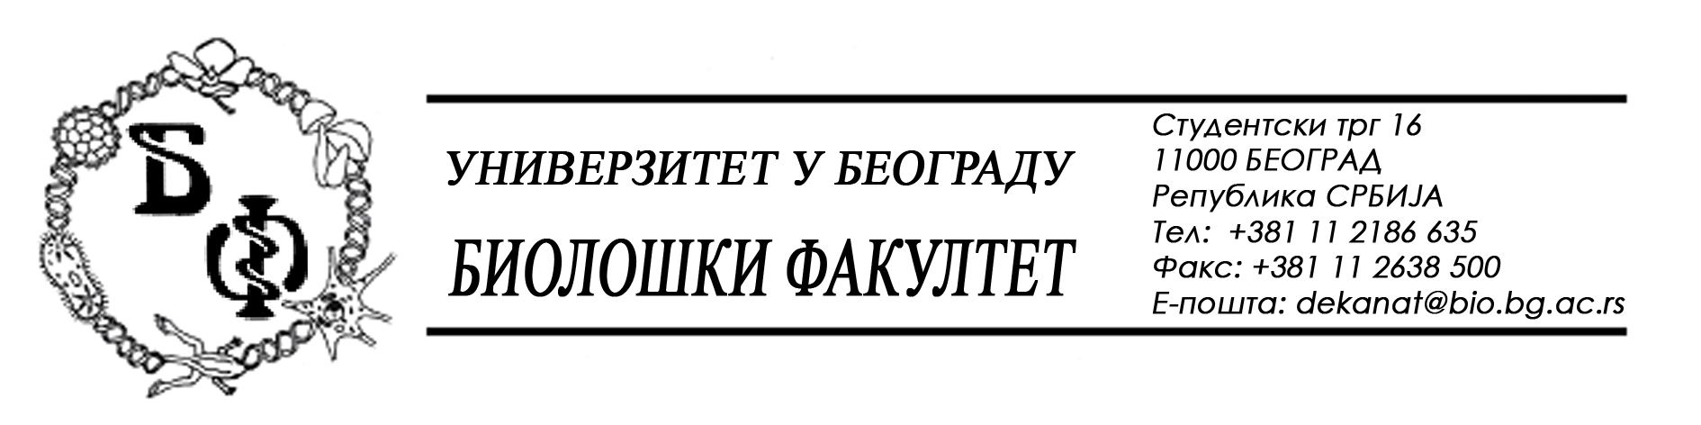

21 / 58 – 16.03.2015.

ПРЕДМЕТ:

ОБАВЕШТЕЊЕ О ПРОДУЖЕЊУ РОКА ЗА ДОСТАВЉАЊЕ ПОНУДА

У складу са изменом и допуном Конкурсне документације бр. 21 / 29 од 06.03.2015., заведеном под бројем 21 / 57 од 16.03.2015., а сходнo чл. 63 ст. 5 Закона о јавним набавкама, рок за достављање понуда за услуге – агенцијске услуге посредовања при куповини авио-карата и других путних карата и резервацији хотелског смештаја за службена путовања у иностранство се продужава од 17.03.2015. у 11,00 h нa 19.03.2015. у 11,00 h, што значи да ће се благовременом сматрати понуда која је примљена од стране наручиоца до 19.03.2015. у 11,00 h а јавно отварање понуда ће се одржати 19.03.2015. у 11,15 h.

Декан Факултета

Проф. Др Јелена Кнежевић-Вукчевић

